|  |  |
| --- | --- |
| **Nombre del Caso de Uso:** Cancelar Devolución | **Nro. de Caso de Uso: 11** |
| **Actor Principal:** Administrador de sistema, Sistema Dubium | |
| **Objetivo:** el sistema permitirá cancelar las devoluciones | |
| **Pre-condiciones:** El usuario debe estar registrado en el sistema. Cada usuario registrado deberá tener asignado al menos un Rol. El usuario debe iniciar sesión en el sistema. | |
| **Post- Condiciones:** el usuario habrá cancelado una reserva. | |

**Diagramas de casos de uso relacionados:**

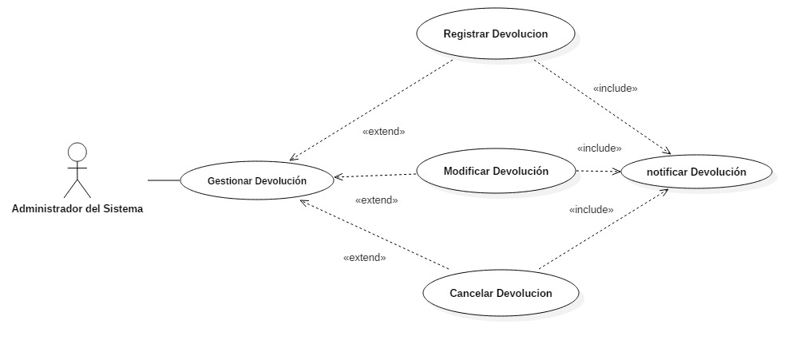

|  |  |
| --- | --- |
| **CURSO NORMAL (Camino Exitoso)** | |
| **Usuario** | **Sistema** |
| 1. El usuario ingresa al módulo de gestión de devolución. |  |
|  | 2. El sistema muestra las opciones del modulo. |
| 3. Selecciona la opción cancelar devolución. |  |
|  | 4. El sistema solicita el registro a ser cancelado. |
| 5. El usuario selecciona la devolución correspondiente y selecciona la opción cancelar. |  |
|  | 6. El sistema solicita confirmación para realizar la cancelación. |
| 6. El usuario confirma la acción. |  |
|  | 7. El sistema cancela la devolución y actualiza la base de datos. |
|  | 8. El sistema invoca al caso de uso Notificar Devolución. |

|  |
| --- |
| **ALTERNATIVAS (Camino exitoso)** |
| A-1. Usuario no confirma la cancelación.  En el paso 6, si el usuario no confirma la cancelación se vuelve al paso 3. |

|  |
| --- |
| **EXCEPCIONES** |
| 1. Error interno (sin conexión a BBDD o servidor web) termina el caso de uso. |